Dossier Analyse SAE Awhina

# Identité

Groupe :

Binôme : Valente Gabriel

Terrier - Antoine

# Grille d’analyse

Écrire la grille d’analyse ci-dessous. Vous prendrez soin de décrire d’une manière précise et concise vos attributs. Seuls les attributs épurés devront être nommés dans la première colonne.

|  |  |
| --- | --- |
| **Exemple de Domaine possible pour un attribut :** | |
| **Ax** | **Chaine de caractères de longueur x** |
| **VAx** | **Chaine de caractères de longueur variable au max x** |
| **I** | **Entier** |
| **D** | **Date** |
| **F** | **Réel** |

Le type d’un attribut par défaut sera E.

|  |  |  |  |  |  |  |  |  |  |  |  |
| --- | --- | --- | --- | --- | --- | --- | --- | --- | --- | --- | --- |
| Attribut | Description | A1 | A2 | A3 | A4 | A5 | A6 | E | Type  E/P/C | CI | Domaine |
|  | Nom de la société |  |  |  |  |  |  | X | P | Awhina | A6 |
|  | Fondateur de la société |  |  |  |  |  |  | X | P | Prigent | A7 |
|  | Date de fondation de la société |  |  |  |  |  |  | X | P | 1984 | D |
|  | Ville où la société a été fondé |  |  |  |  |  |  | X | P | Lisieux | A7 |
| villeAg | Ville de l’agence, où sont ses locaux |  |  |  | X |  | X | X |  |  | VA50 |
|  | Adresse du siège social de la société |  |  |  |  |  |  | X | P | 4 rue des toits pluvieux | A24 |
| adAg | Adresse de l’agence |  |  |  | X |  |  | X |  |  |  |
|  | Devise de la société |  |  |  |  |  |  | X | P | N’improvisez pas votre déménagement, faites appel à un déménageur spécialisé ! | A78 |
| prixFormHT | Prix d’une formule hors taxe |  |  |  |  |  |  | X |  |  | F |
| idForm | Identifiant d’une formule |  |  |  |  |  |  | X |  |  | I |
| libForm | Libellé de la formule |  |  | X |  |  |  | X |  | Economique ; Standard ; De luxe ; Sur mesure | VA11 |
| descForm | Description de la formule |  |  |  |  |  |  | X |  | “Les déménageurs s'occupent uniquement du chargement et de la livraison des meubles et des cartons” ; “Toutes les prestations de la formule économique avec démontage et remontage des meubles si cela s'avère nécessaire. Les cartons sont fournis par l'entreprise” ; “Toutes les prestations de la formule standard en plus de la mise en cartons et du déballage” ; “Toutes les prestations de l'une des trois formules précédentes au choix de la cliente ou du client, enrichies par ses besoins spécifiques. Par exemple, la cliente ou le client peut choisir la formule économique en déléguant l'emballage des objets fragiles à l'entreprise Awhina” | VA280 |
| responsableAg | Responsable de l’agence |  |  |  |  |  |  | X |  |  | VA100 |
| etatDossier | Etat du dossier d’une demande de déménagement |  |  | X |  |  |  | X |  | “CONTACT” ; “AVISITER” ; “VISITEOK” ; “PLAN” ; “PLANOK” ; “DEMOK” ; “CLOS” | VA10 |
| idClient | Identifiant d’un client |  |  | X |  |  |  | X |  |  | I |
| nomClient | Nom d’un client | X | X | X |  |  |  |  |  |  | VA100 |
| pnomClient | Prénom d’un client | X | X | X |  |  |  |  |  |  | VA100 |
| CPClient | Code postal du client | X |  |  |  |  |  |  |  |  | VA6 |
| villeClient | Ville d’un client | X | X |  |  |  |  |  |  |  | VA100 |
| adClient | Adresse d’un client | X |  |  |  |  |  |  |  |  | VA100 |
| telClient | Téléphone d’un client | X |  | X |  |  |  |  |  |  | A10 |
| emailClient | Email d’un client | X |  |  |  |  |  |  |  |  | VA100 |
| dateDemandeCtr | Date de la création de la demande de déménagement | X |  | X |  |  |  |  |  |  | D |
| dateVisiteCtr | Date de la visite du logement |  |  | X |  |  |  | X |  |  | D |
| dateChargement | Date de chargement | X |  | X |  |  |  |  |  |  | D |
| adChargement | Adresse de chargement | X |  | X |  |  |  |  |  |  | VA100 |
| villeChargement | Ville du chargement | X | X | X |  |  |  |  |  |  | VA100 |
| CPChargement | Code postal du chargement | X |  | X |  |  |  |  |  |  | VA6 |
| dateLivraison | Date de livraison | X |  | X |  |  |  |  |  |  | D |
| adLivraison | Adresse de livraison | X |  | X |  |  |  |  |  |  | VA100 |
| villeLivraison | Ville de livraison | X | X | X |  |  |  |  |  |  | VA100 |
| CPLivraison | Code postal de livraison | X |  | X |  |  |  |  |  |  | VA6 |
| latChargement | Latitude du chargement | X |  | X |  |  |  | X |  |  | F |
| longChargement | Longitude du chargement | X |  | X |  |  |  | X |  |  | F |
| latLivraison | Latitude de la livraison | X |  | X |  |  |  | X |  |  | F |
| longLivraison | Longitude de la livraison | X |  | X |  |  |  | X |  |  | F |
| volMobilier | Volume du mobilier à déménager |  |  | X |  |  |  | X |  |  | F |
| remarques | Accès au chargement, etc... |  |  | X |  |  |  | X |  |  | VA100 |
| immatVhc | Plaque d’immatriculation |  | X |  |  |  |  | X |  |  | A7 |
| idSal | Identifiant d’un salarié |  | X | X | X | X |  |  |  |  | I |
| nomSal | Nom d’un salarié |  | X | X | X | X |  |  |  |  | VA100 |
| pnomSal | Prénom d’un salarié |  | X | X | X | X |  |  |  |  | VA100 |
| capaciteChefEq | Evaluation d’un salarié |  |  |  | X | X |  | X |  | (>3 anc OU >=10 nbDemenagements) ET dure 6 mois | BL |
| anc | Année d’ancienneté d'un salarié |  |  |  | X |  |  | X |  |  | I |
| **nbdemenagement** | Nombre de déménagement d’un salarié |  |  |  |  |  |  | X |  |  | I |
| permis | Numéro de permis |  |  |  |  |  |  | X |  |  | I |
| nbKm | Nombre de kilomètres effectués par véhicule lors du déménagement |  |  |  |  |  |  | X |  |  | F |
| tmpsConduite | Temps de conduite par véhicule lors d’un déménagement. |  |  |  |  |  |  | X |  |  | F |
| dernierPaiement | Date du dernier paiement effectué |  |  |  |  |  |  | X |  | If totalPaiement == prixFormHT:  etatDossier = “CLOS”  dernierPaiement=Sysdate | D |
| idPaiement | Identifiant d’un paiement |  |  |  |  |  |  | X |  |  | I |
| montantPaiement | Montant d’un paiement |  |  |  |  |  |  | X |  |  | F |
|  | Total payé par le client |  |  |  |  |  |  | X | C | totalPaiement+=montantPaiement |  |
| dateCloture | Date de clôturassions du contrat |  |  | X |  |  |  | X |  |  | D |
|  | Coût total du déménagement / emménagement |  |  | X |  |  |  | X | C | ((tmpsConduite1 + tmpsConduite2 + ... + tmpsDem) * ctH) + ((nbKM1 + nbKM2 + …) * ctKm) + prixFormHT | F |
| tmpsDem | Totalité du temps du déménagement |  |  |  |  |  |  | X |  |  | F |
|  | Coût horaire d’un salarié en € |  |  |  |  |  |  | X | P | 14 | F |
|  | Prix du coût au kilomètre |  |  |  |  |  |  | X | C | Conso*PTAC | F |
| vhcDispo | Disponibilité véhicule |  | X |  |  |  |  |  |  |  | I |
| salDispo | Disponibilité salariée |  | X |  |  |  |  |  |  |  | I |
| idCtr | Identifiant de contrat |  | X | X | X |  |  |  |  |  | I |
| nbdemenageur | Nombre de salariés affecter au déménagement |  |  | X |  |  |  | X |  |  | I |
|  | Nombre de kilomètres dans le dossier déménagement (entre les 2 destinations) |  |  | X |  |  |  | X | C | longChargement-longLivraison ; latChargement-latLivraison | F |
| nomAg | Nom propre de l’agence |  |  |  |  |  |  | X |  |  | VA100 |
| CPAg | Code Postal de l’agence |  |  |  |  |  |  | X |  |  | A6 |
| coordAg | Coordonnées GPS de l’agence |  |  |  |  |  |  | X |  |  | F |
| txPresence | Pourcentage du taux de présence d’un salarié dans une agence |  |  |  |  |  |  | X |  | >2 | F |
| dateEmb | Date d’embauche d’un salarié |  |  |  | X |  |  |  |  |  | D |
| dateNaisSal | Date de naissance d’un salarié |  |  |  | X |  |  |  |  |  | D |
| sxSal | Sexe d’un salarié |  |  |  | X |  |  |  |  | “Homme” ; “Femme” | A6 |
| telSal | Numéro de téléphone d’un salarié |  |  |  | X |  |  |  |  |  | A10 |
| adSal | Adresse d’un salarié |  |  |  | X |  |  |  |  |  | VA100 |
| villeSal | Ville d’un salarié |  |  |  | X |  |  |  |  |  | VA100 |
| CPSal | Code postal d’un salarié |  |  |  | X |  |  |  |  |  | VA6 |
| idEnf | Identifiant de l’enfant |  |  |  |  |  |  | X |  |  | I |
| nomEnf | Nom de l’enfant |  |  |  | X |  |  |  |  |  | VA100 |
| pnomEnf | Prénom de l’enfant |  |  |  | X |  |  |  |  |  | VA100 |
| dateNaisEnf | Date de naissance de l’enfant |  |  |  | X |  |  |  |  |  | D |
|  | Age de l’enfant |  |  |  | X |  |  | X | C | dateNaisEnf- Sysdate | I |
| rolePar | Rôle du parent |  |  |  | X |  |  | X |  | P, M, BP, BM, T | VA2 |
|  | Montant offert par le CE chaque année aux enfants |  |  |  |  |  |  | X | C | If ageEnf<18:  somme=100 + ((ageEnf//5)*50) | I |
| dateDebAbs | Début de la durée d’absence |  |  |  |  | X |  | X |  |  | D |
| dateFinAbs | Fin de la durée d’absence |  |  |  |  | X |  | X |  |  | D |
|  | Durée d’une absence en jours |  |  |  |  |  |  | X | C | DateFinAbs - dateDebAbs | I |
| idTpAbs | Identifiant d’un type d’absence |  |  |  |  |  |  | X |  |  | I |
| libTpAbs | Libellé d’un type d’absence |  |  |  |  | X |  | X |  |  | VA10 |
| dateDemAbs | Date de demande pour une absence |  |  |  |  | X |  | X |  |  | D |
| dateRepAbs | Date de réponse pour une absence |  |  |  |  | X |  | X |  |  | D |
| idAbs | Numéro d’absence |  |  |  |  | X |  |  |  |  | I |
| etatAbs | Etat de l’absence |  |  |  |  | X |  |  |  | “OK” ; “NO” | VA2 |
| idImmo | Identifiant de l’immobilisation |  |  |  |  |  | X | X |  |  | I |
| idTpImmo | Identifiant du type de l’immobilisation |  |  |  |  |  | X |  |  |  | I |
| libTpImmo | Libellé du motif de l’immobilisation |  |  |  |  |  | X | X |  |  | VA100 |
| idGar | Identifiant du garage |  |  |  |  |  |  | X |  |  | I |
| nomGar | Nom du garage |  |  |  |  |  | X | X |  |  | VA100 |
| idVhc | Identifiant du véhicule |  |  |  |  |  | X |  |  |  | I |
| infoImmo | Résultat du contrôle technique/panne |  |  |  |  |  | X | X |  |  | VA100 |
| villeGar | Ville du garage |  |  |  |  |  |  | X |  |  | VA100 |
| adGar | Adresse du garage |  |  |  |  |  |  | X |  |  | VA100 |
| CPGar | Code Postal du garage |  |  |  |  |  |  | X |  |  | VA6 |
| telGar | Téléphone du garage |  |  |  |  |  |  | X |  |  | A10 |
| volVhc | Volume Utile du véhicule et la présence d’un hayon ou d’une couchette |  |  |  |  |  | X | X |  |  | F |
| optVhc | Options du véhicule |  |  |  |  |  | X |  |  | “Hayon”, “Couchette” | VA10 |
| ptac | PTAC |  |  |  |  |  | X | X |  |  | F |
| idTpVhc | Identifiant d’un type de véhicule |  |  |  |  |  |  | X |  |  | I |
| libTpVhc | Libellé d’un type de véhicule |  |  |  |  |  | X |  |  |  | VA100 |
| mqVhc | Marque du véhicule |  |  |  |  |  | X |  |  |  | VA100 |
| fqEntretien | Fréquence de l’entretien |  |  |  |  |  | X |  |  |  | I |
| dateCirc | Date de mise en circulation |  |  |  |  |  | X |  |  |  | D |
| nbPlc | Nombre de place en cabine |  |  |  |  |  | X | X |  |  | I |
| kmVhc | Kilométrage du véhicule |  |  |  |  |  | X |  |  |  | I |
| dateImmoDb | Date du début de l’immobilisation |  |  |  |  |  | X |  |  |  | D |
| dateImmoFin | Date de la fin de l’immobilisation |  |  |  |  |  | X |  |  |  | D |

# DFs

L’utilisation de la notation vue en cours est impérative.

(Formule) idForm -> libFrom, descForm, prixFormHT

(Client) idClient -> nomClient, pnomClient, CPClient, villeClient, adClient, telClient, emailClient

(Agence) idAg -> nomAg, CPAg, adAg, villeAg, coordAg, responsableAg(Salarié)

(Contrat) idCtr -> dateDemandeCtr, dateVisiteCtr, dateChargement, adChargement, villeChargment, CPChargement, dateLivraison, adLivraison, villeLivraison, CPLivraison, latChargement, longChargement, latLivraison, longLivraison, volMobilier, remarques, dateCloture, tmpsDem, nbDemenageurs, etatDossier, tmpsConduite, dernierPaiement, idClient, idForm, idAg, chefExploitationAg(Salarié), commercial(Salarié), chefEq(Salarié)

(Paiement) idPaiement -> montantPaiement

(Payer) idCtr, idPaiement -> X

(Travailler) idSal, idCtr -> X

(Véhicule) idVhc -> vhcDispo, immatVhc, volVhc, optVhc, mqVhc, fqEntretien, dateCirc, nbPlc, kmVhc, idTpVhc

(Type de véhicule) idTpVhc -> libTpVhc, ptac

(Conduire) idVhc, idCtr, idSal -> nbKm, tempsConduite

(Salarié) idSal -> nomSal, pnomSal, salDispo, dateNaisSal, dateEmb, telSal, adSal, villeSal, CPSal, sxSal, capaciteChefEq, anc, nbDemenagements, permis

(Être présent) idSal, idAg -> txPresence

(Absence) idAbs -> dateDebAbs, dateFinAbs, dateDemAbs, dateRepAbs, etatAbs, idTpAbs, idSal, idCtr

(Type d’absence) idTpAbs -> libTpAbs

(Enfant) idEnf -> nomEnf, pnomEnf, dateNaisEnf

(Être parent de) idSal, idEnf -> rolePar

(Immobilisation) idImmo -> infoImmo, dateImmoDb, dateImmoFin, idTpImmo

(Type d’immobilisation) idTpImmo -> libTPImmo

(Immobiliser) idVhc, idImmo, idGar -> X

(Garage) idGar -> nomGar, villeGar, adGar, CPGar, telGar

# SAT

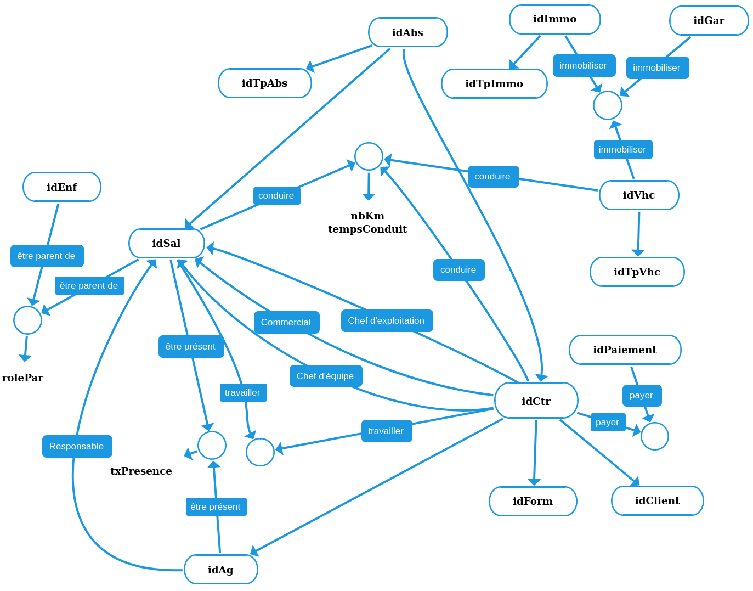

# MCD

Réaliser le MCD sous PAMC, sans oublier de saisir les contraintes et coller le MCD obtenu.

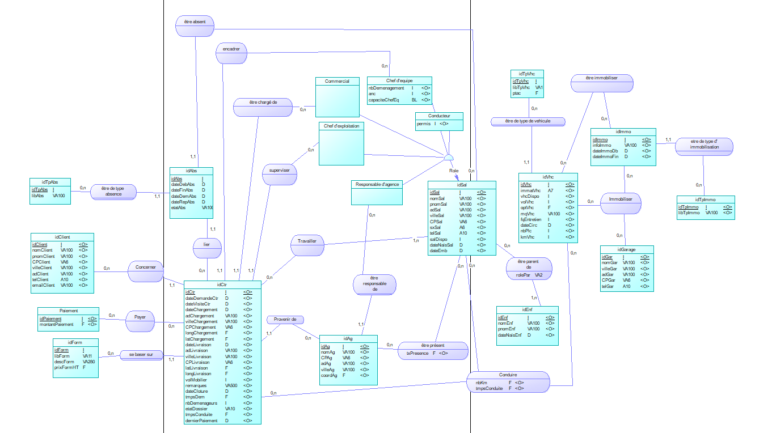

# Justification de cardinalités.

Vous justifierez les cardinalités de 3 de vos associations. Elles devront être de type différent : DF, CIF et n,m. La justification peut par exemple être un extrait issu de l'énoncé.

|  |  |  |  |  |
| --- | --- | --- | --- | --- |
| Catégorie | Verbe | Entité | card | Justification |
| DF | Être parent de | Enfant | 1, n | Un enfant doit avoir minimum un salarié parent pour être enregistré. Il peut avoir théoriquement plusieurs adultes responsables de lui. |
| Être parent de | Salarié | 0, n | “Les différents enfants de chaque salarié sont donc mémorisés”  Un parent a entre zéro et n enfants.  DF car un beau-père peut ne plus l’être. |
| CIF | Être de type absence | Absence | 1, 1 | Une absence est d’un type d’absence. |
| Être de type absence | Type absence | 0, n | Un type d’absence peut être attribué à zéro ou plusieurs absences. |
| n,m | Conduire | Salarié | 0, n | “il peut y avoir plusieurs conducteurs pour un véhicule” |
| Conduire | Véhicule | 0, n | “Décide du ou des véhicule(s) qui seront utilisés” |
| Conduire | Contrat | 0, n | “Décide du ou des véhicule(s) qui seront utilisés” |

# MPD

Coller le MPD obtenu

